**新 书 推 荐**

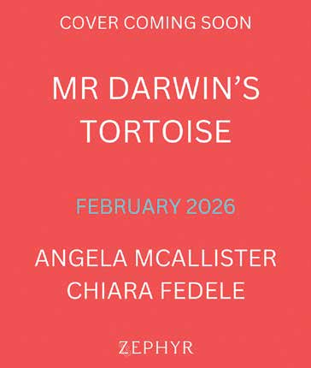

**中文书名：《达尔文先生的龟》**

**英文书名：Mr Darwinʼs Tortoise**

**作 者：Angela McAllister**

**出 版 社：Bloomsbury**

**代理公司：Bloomsbury/ANA**

**页 数：32页**

**出版时间：2026年2月**

**代理地区：中国大陆、台湾**

**审读资料：电子稿**

**类 型：儿童故事绘本**

**内容简介：**

一本完美的启蒙之书，带领小读者初识世界上最伟大的进化生物学家！这是一段温柔动人的虚构故事，讲述一个好奇心十足的小男孩与查尔斯·达尔文（Charles Darwin）相遇，并共同探索自然世界的奇妙旅程，全书彩色插图，画面细腻生动。

安东尼奥（Antonio）住在加拉帕戈斯群岛上，他对一切都充满好奇——永远问个不停！一天，他遇到了一位陌生人，名叫达尔文先生。达尔文也总是在问问题。安东尼奥带他参观岛上的动植物：仙人掌树、蜥蜴，还有还没孵化的龟蛋。达尔文先生则向他展示了旅途中收藏的标本，比如他的甲虫收藏。当小龟孵化后，安东尼奥送给达尔文一只小龟作为礼物——希望他能永远记得这次岛上的相遇，还有这位小朋友。

**本书卖点：**

·**屡获大奖的创作团队倾情打造：**作者已出版80余本绘本、儿童小说与长篇故事，作品被翻译成20多种语言，深受全球读者喜爱；插画师则是一位屡获殊荣的意大利艺术家，擅长通过严谨考据与细腻笔触，创作出既真实又富有生命力的画面。

·**动人心弦的32页虚构故事与历史真实元素完美结合：**插图中精准还原了达尔文先生的形象、他的探险船“小猎犬号”（The Beagle），以及经过详实考证的加拉帕戈斯群岛动植物。故事结尾附有一段关于查尔斯·达尔文（Charles Darwin）历史简介，以及一幅标注清晰的双页动植物图鉴，让孩子在阅读故事的同时，也能收获科学知识与自然启蒙。

·本书以加拉帕戈斯群岛的奇妙自然为背景，热情赞颂大自然的魅力，同时强调了好奇心、探索精神与提问学习的重要性。无论是亲子共读的温馨时光，还是孩子自主阅读的探险旅程，这本书都能带来启发——因为，探索世界、发现新知，永远不嫌太早。

·**广受好评的创作者：**作者安吉拉（Angela）曾两度荣获美国伊索奖（Aesop’s Award）这一极具声望的童书奖项；插画师基娅拉（Chiara）则是悉尼·泰勒奖（Sydney Taylor Award）奖得主，并曾荣获“3x3国际插画奖”优秀奖，其作品广受国际认可与赞誉。

**作者简介：**

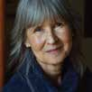

自1987年以来，**安吉拉·麦卡利斯特（Angela McAllister）**持续创作，出版了大量适合各年龄段的原创故事，以及多部畅销民间故事集。她的作品曾获得多项大奖，包括英国红屋书儿童文学奖（Red House Book Award）和美国民俗学会伊索奖（Aesop Award），深受读者与评论界一致好评。



**基娅拉·费德莱（Chiara Fedele）**出生于意大利米兰，曾荣获多个国际奖项，包括：2008年意大利Premio Cento Illustrator Competition、2018年悉尼·泰勒奖银奖（Sydney Taylor Award Silver Medal）、以及2019年“3x3国际插画奖”优秀奖（3x3 International Illustration Award Merit）。她以画风细腻、构图讲究、考据严谨著称，是享誉国际的儿童绘本插画师。

**内页插图：**

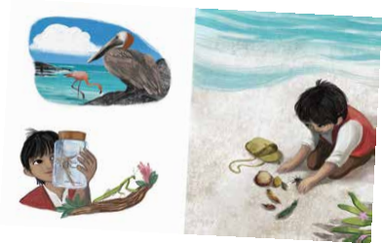

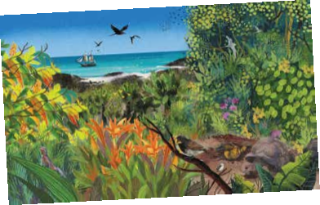

**感谢您的阅读！**

**请将反馈信息发至：版权负责人**

**Email**：**[Rights@nurnberg.com.cn](mailto:Rights@nurnberg.com.cn)**

安德鲁·纳伯格联合国际有限公司北京代表处

北京市海淀区中关村大街甲59号中国人民大学文化大厦1705室, 邮编：100872

电话：010-82504106, 传真：010-82504200

公司网址：[http://www.nurnberg.com.cn](http://www.nurnberg.com.cn/)

书目下载：<http://www.nurnberg.com.cn/booklist_zh/list.aspx>

书讯浏览：<http://www.nurnberg.com.cn/book/book.aspx>

视频推荐：<http://www.nurnberg.com.cn/video/video.aspx>

豆瓣小站：<http://site.douban.com/110577/>

新浪微博：[安德鲁纳伯格公司的微博_微博 (weibo.com)](https://weibo.com/1877653117/profile?topnav=1&wvr=6)

微信订阅号：ANABJ2002

